卡特兰数
2009-10-14 23:29:22| 分类： 默认分类|举报|字号 订阅
Catalan数
中文:卡特兰数
原理：
令h(1)＝1,h(0)=1，catalan数满足递归式：
h(n)= h(1)*h(n-1) + h(2)*h(n-2) + ... + h(n-1)h(1) (其中n>=2)
另类递归式：
h(n)=((4*n-2)/(n+1))*h(n-1);
该递推关系的解为：
h(n+1)=C(2n,n)/(n+1) (n=1,2,3,...)
我并不关心其解是怎么求出来的，我只想知道怎么用catalan数分析问题。
我总结了一下，最典型的四类应用：（实质上却都一样，无非是递归等式的应用，就看你能不能分解问题写出递归式了）
1.括号化问题。
矩阵链乘： P=a1×a2×a3×……×an，依据乘法结合律，不改变其顺序，只用括号表示成对的乘积，试问有几种括号化的方案？(h(n)种)
2.出栈次序问题。
一个栈(无穷大)的进栈序列为1,2,3,..n,有多少个不同的出栈序列?
类似：有2n个人排成一行进入剧场。入场费5元。其中只有n个人有一张5元钞票，另外n人只有10元钞票，剧院无其它钞票，问有多少中方法使得只要有10元的人买票，售票处就有5元的钞票找零？(将持5元者到达视作将5元入栈，持10元者到达视作使栈中某5元出栈)
3.将多边行划分为三角形问题。
将一个凸多边形区域分成三角形区域的方法数?
类似：一位大城市的律师在她住所以北n个街区和以东n个街区处工作。每天她走2n个街区去上班。如果她
从不穿越（但可以碰到）从家到办公室的对角线，那么有多少条可能的道路？
类似：在圆上选择2n个点,将这些点成对连接起来使得所得到的n条线段不相交的方法数?
4.给顶节点组成二叉树的问题。
给定N个节点，能构成多少种不同的二叉树？

#include<iostream>
using namespace std;
#define MAX 100
#define BASE 10000
void multiply(int a[],int Max,int b) //大数乘法,注意参数的传递
{
int i,array=0;
for (i = Max-1; i >= 0; i--)
{
array += b * a[i];
a[i] = array % BASE; // 数组每一位存放大数的四位数字
array /= BASE;
}
}
void divide(int a[], int Max, int b) //模拟大数除法
{
int i, div = 0;
for (i = 0; i < Max; i++)
{
div = div * BASE + a[i];
a[i] = div / b;
div %= b;
}
}
int main()
{
int a[101][MAX],i, n;
memset(a[1],0,MAX*sizeof(int));
for (i=2, a[1][MAX-1] = 1; i < 101; i++) // 高坐标存放大数低位
{
memcpy(a[i], a[i-1], MAX * sizeof(int)); //h[i] = h[i-1];
multiply(a[i], MAX, 4 * i - 2); //h[i] *= (4*i-2);
divide(a[i], MAX, i + 1); //h[i] /= （i+1）;
}
while (cin >> n)
{
for (i = 0; i < MAX && a[n][i] == 0; i++); //去掉数组前为0的数字。
cout << a[n][i++]; //输出第一个非0数
for (; i < MAX; i++)
{
printf("%04d",a[n][i]); //输出后面的数，并每位都保持4位长度!(32767)
}
cout << endl;
}
return 0;
}
《编程之美》中提到了“买票找零”问题，查阅了下资料，此问题和卡特兰数 Cn有关，其定义如下：
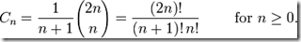
卡特兰数真是一个神奇的数字，很多组合问题的数量都和它有关系，例如：
- Cn= 长度为 2n的 Dyck words的数量。 Dyck words是由 n个 X和 n个 Y组成的字符串，并且从左往右数， Y的数量不超过 X，例如长度为 6的 Dyck words为：
XXXYYY XYXXYY XYXYXY XXYYXY XXYXYY
- Cn= n对括号正确匹配组成的字符串数，例如 3对括号能够组成：
((())) ()(()) ()()() (())() (()())
- Cn= n+1个数相乘，所有的括号方案数。例如， 4个数相乘的括号方案为：

((ab)c)d (a(bc))d (ab)(cd) a((bc)d) a(b(cd))
- Cn= 拥有 n+1 个叶子节点的二叉树的数量。例如 4个叶子节点的所有二叉树形态：

- Cn=n*n的方格地图中，从一个角到另外一个角，不跨越对角线的路径数，例如， 4×4方格地图中的路径有：

- Cn= n+2条边的多边形，能被分割成三角形的方案数，例如 6边型的分割方案有：

- Cn= 圆桌周围有 2n个人，他们两两握手，但没有交叉的方案数。
在《Enumerative Combinatorics》一书中，竟然提到了多达 66种组合问题和卡特兰数有关。

应用
组合数学中有非常多.的组合结构可以用卡塔兰数来计数。在Richard P. Stanley的Enumerative Combinatorics: Volume 2一书的习题中包括了66个相异的可由卡塔兰数表达的组合结构。以下用C_{n}=3和C_{n}=4举若干例：
- C_{n}表示长度2n的dyck word的个数。Dyck word是一个有n个X和n个Y组成的字串，且所有的部分字串皆满足X的个数大于等于Y的个数。以下为长度为6的dyck words:
XXXYYY XYXXYY XYXYXY XXYYXY XXYXYY
- 将上例的X换成左括号，Y换成右括号，C_{n}表示所有包含n组括号的合法运算式的个数:
((())) ()(()) ()()() (())() (()())
- C_{n}表示有n+1个叶子的二叉树的个数。
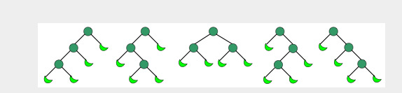
- C_{n}表示所有不同构的含n个分枝结点的满二叉树的个数。（一个有根二叉树是满的当且仅当每个结点都有两个子树或没有子树。）
证明：
令1表示进栈，0表示出栈，则可转化为求一个2n位、含n个1、n个0的二进制数，满足从左往右扫描到任意一位时，经过的0数不多于1数。显然含n个1、n个0的2n位二进制数共有个，下面考虑不满足要求的数目.
考虑一个含n个1、n个0的2n位二进制数，扫描到第2m+1位上时有m+1个0和m个1（容易证明一定存在这样的情况），则后面的0-1排列中必有n-m个1和n-m-1个0。将2m+2及其以后的部分0变成1、1变成0，则对应一个n+1个0和n-1个1的二进制数。反之亦然（相似的思路证明两者一一对应）。
从而。证毕。
- C_{n}表示所有在n × n格点中不越过对角线的单调路径的个数。一个单调路径从格点左下角出发，在格点右上角结束，每一步均为向上或向右。计算这种路径的个数等价于计算Dyck word的个数： X代表“向右”，Y代表“向上”。下图为n = 4的情况：
- 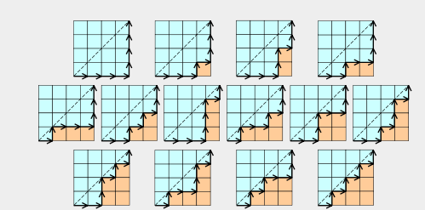
- C_{n}表示通过连结顶点而将n + 2边的凸多边形分成三角形的方法个数。下图中为n = 4的情况：
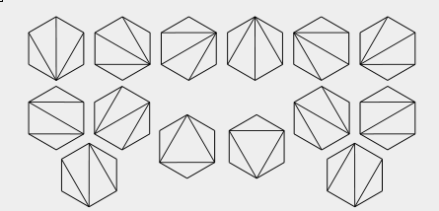
- C_{n}表示对{1, ..., n}依序进出栈的置换个数。一个置换w是依序进出栈的当S(w) = (1, ..., n), 其中S(w)递归定义如下：令w = unv，其中n为w的最大元素，u和v为更短的数列；再令S(w) =S(u)S(v)n，其中S为所有含一个元素的数列的单位元。
- C_{n}表示集合{1, ..., n}的不交叉划分的个数. 那么, C_{n} 永远不大于第n项贝尔数. C_{n}也表示集合{1, ..., 2n}的不交叉划分的个数，其中每个段落的长度为2。综合这两个结论，可以用数学归纳法证明 that all of the free cumulants of degree more than 2 of the Wigner semicircle law are zero. This law is important in free probability theory and the theory of random matrices.
- C_{n}表示用n个长方形填充一个高度为n的阶梯状图形的方法个数。下图为 n = 4的情况:
